Kundeneigene Wasserzählerablesung
Jahresablesung
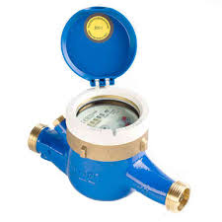
Objekt (Straße, Haus-Nr.):

Ablesedatum:

Zählerstand: | _________________m³
Zähler-Nr.:

Eigentümer:
Name, Adresse:

E-Mail-Adresse des Unterzeichners:
Tel-Nr. des Unterzeichners::
Bemerkungen:

Unterschrift: | ___________________________________

e-mail-Adresse Gemeinde Hilzingen: gemeinde@hilzingen.de
e-mail-Adresse des Sachbearbeiters: glombik@hilzingen.de
Fax-Nr. Gemeinde Hilzingen: 07731-380930
Falls Sie Fragen haben: 07731-380954

-----------------------------------------------------------------------------------------------------------------
Vordruck bitte zurück an:
Gemeindeverwaltung Hilzingen
Steueramt, Zimmer 16
Hauptstr. 36
78247 Hilzingen

